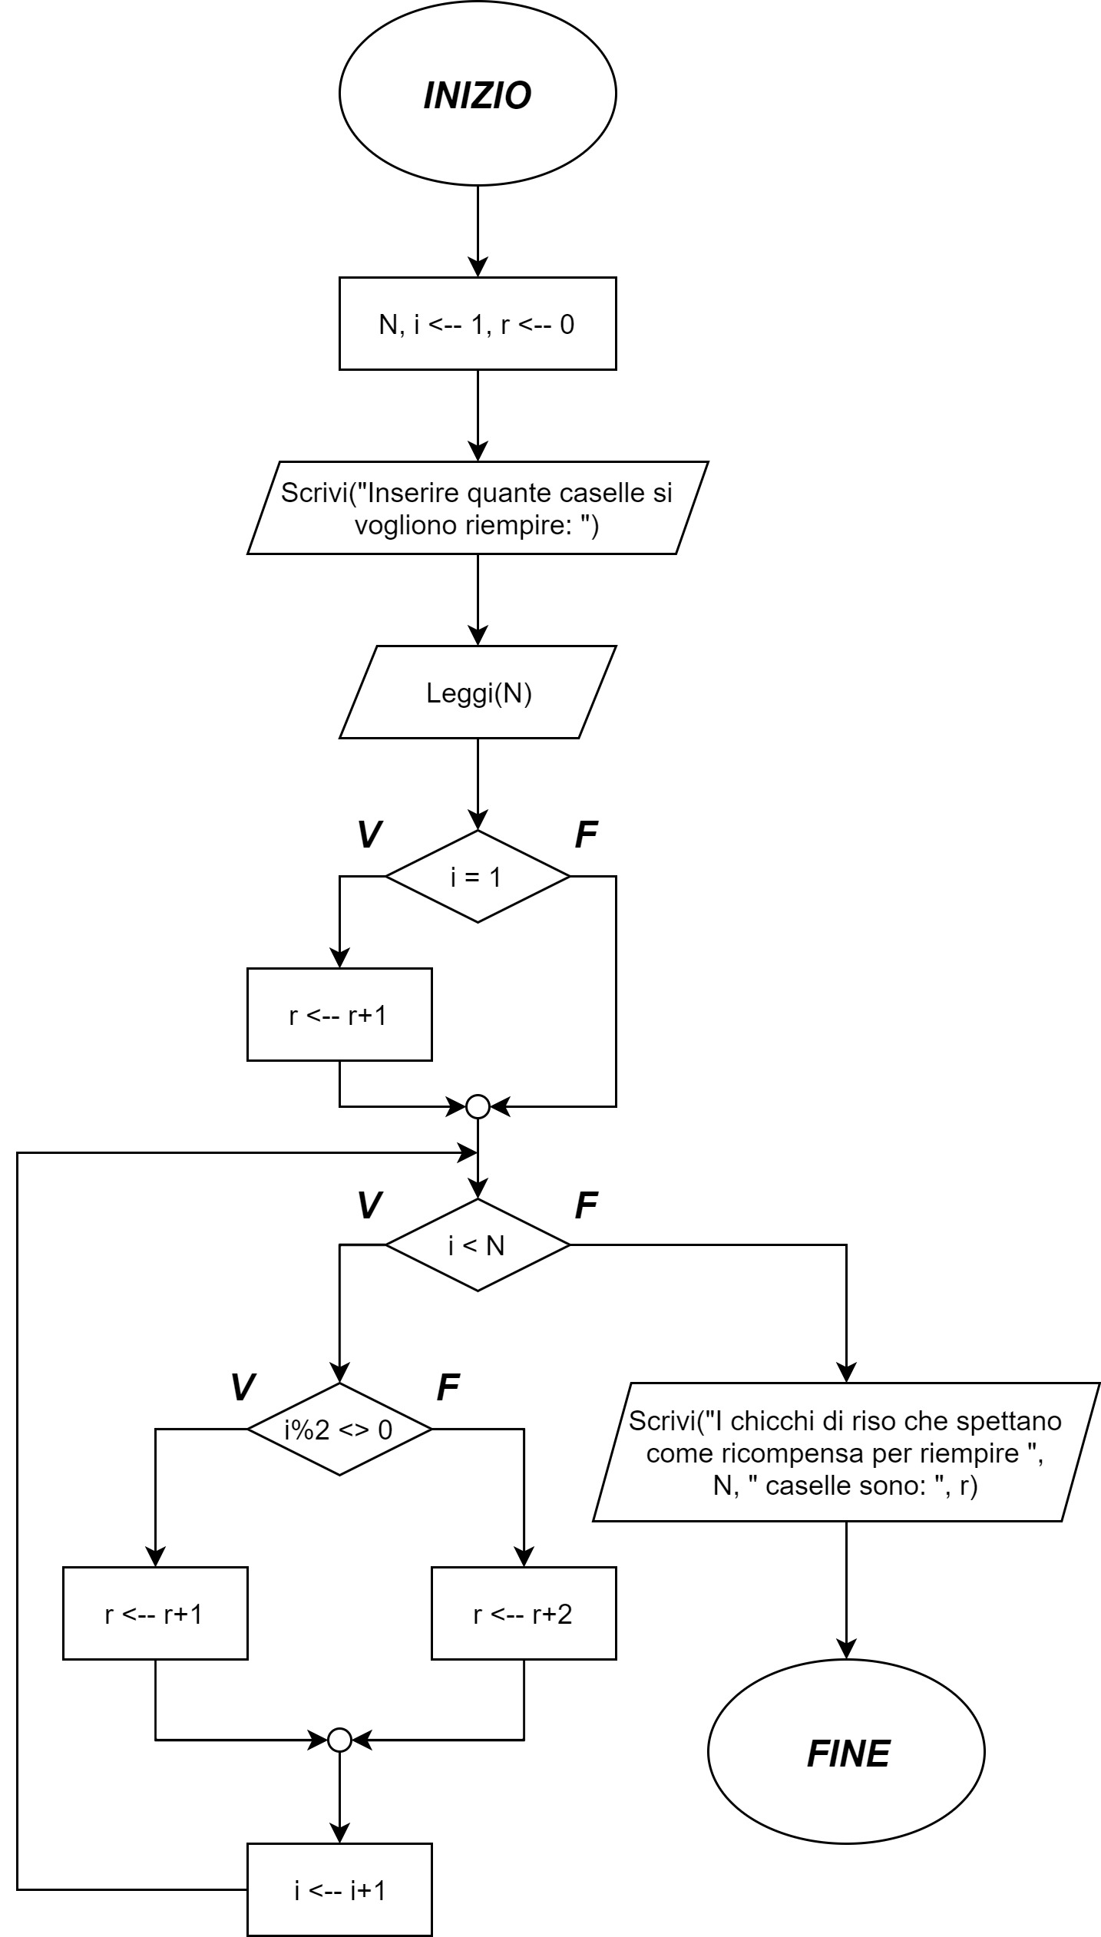**Dati iniziali**:

- Numero di caselle da riempire

**Dati finali:**

- Ricompensa

- Messaggio

|  |  |  |  |
| --- | --- | --- | --- |
| **Nome** | **Tipo** | **Valore iniziale** | **Descrizione** |
| N | int | - | Numero di caselle da riempire |
| i | int | 1 | Contatore |
| r | int | 0 | Ricompensa |

/*

Traccia: [67.16]

Una leggenda orientale narra di un matematico che, in cambio di alcuni servigi resi

al re, chiese la seguente ricompenza: <<un chicco di riso per la prima casella di una

scacchiera, due chicchi di riso per la seconda casella di una scacchiera, quattro

chicchi di riso per la terza casella... e così via per tutte le 64 caselle della scacchiera>>.

Progettare un algoritmo che, a partire dal numero N di caselle che si intendono riempire,

calcoli il numero complessivo di chicchi di riso che spettano come ricompensa.

*/

#include <stdio.h>

void main() {

//Dichiarazione variabili

int N, //Numero di caselle da riempire

i=1, //Contatore

r=0; //Reward (Ricompensa)

//Lettura N caselle

printf("Inserire quante caselle si vogliono riempire: ");

scanf("%d", &N);

//Calcolo ricompensa

if(i==1) {r++;}

while(i<N) {

if(i%2!=0) {r++;}

else {r+=2;}

i++;

}

//Visualizzazione dati finali

printf("I chicchi di riso che spettano come ricompensa per riempire %d caselle sono: %d\n", N, r);

}